МУНИЦИПАЛЬНЫЙ СОВЕТ ГОРОДСКОГО ПОСЕЛЕНИЯ МЫШКИН
РЕШЕНИЕ
О ФЛАГЕ ГОРОДСКОГО ПОСЕЛЕНИЯ МЫШКИН

Принято Муниципальным Советом
городского поселения Мышкин 20.02.2007 г.

Принимая во внимание значимость символов городского поселения Мышкин, на основании Федерального закона от 06.10.2003 N 131-ФЗ "Об общих принципах организации местного самоуправления в Российской Федерации", Указа Президента Российской Федерации от 29.06.1999 N 856 "О Геральдическом совете при Президенте Российской Федерации" и в соответствии со статьей 6 Устава городского поселения Мышкин муниципальный Совет городского поселения Мышкин РЕШИЛ:

1. Утвердить Положение о флаге городского поселения Мышкин (приложение N 1), графическое
изображение (рисунок) флага города Мышкина (приложение N 2), геральдическое описание флага города Мышкина (приложение N 3).
2. Направить в Геральдический совет при Президенте Российской Федерации Положение о флаге
городского поселения Мышкин, графическое изображение (рисунок) флага, геральдическое описание
флага для включения в Государственный геральдический регистр Российской Федерации.
3. Опубликовать настоящее решение в средствах массовой информации.
4. Настоящее решение вступает в силу со дня опубликования.
5. Контроль за исполнением настоящего решения возложить на постоянную комиссию по социальной политике и вопросам местного самоуправления (председатель Груздева Т.П.)

Глава городского
поселения Мышкин А.П.Лыткин
20.02.2007г. №2

Приложение N 1
к решению
муниципального Совета
городского поселения Мышкин от 20.02.2007 №2

ПОЛОЖЕНИЕ О ФЛАГЕ ГОРОДСКОГО ПОСЕЛЕНИЯ МЫШКИН

Глава I. ОБЩИЕ ПОЛОЖЕНИЯ
1.1. Настоящим Положением устанавливается флаг городского поселения Мышкин (далее – флаг города Мышкина), его описание и порядок официального использования.
1.2. Флаг города МЫШКИНА является официальным символом городского поселения Мышкин (далее - города МЫШКИНА), разработанный с учетом герба города Мышкина, официально утвержденного в 1778 году.
1.3.Флаг городского поселения Мышкин представляет собой прямоугольное полотнище зеленого цвета с соотношением ширины к длине 2:3.
В центре полотнища изображен герб городского поселения Мышкин в соотношении герба к зеленому полю 1:5.Изображение герба выделено золотым канатом.
Зеленый цвет символизирует надежду, плодородие, жизнь, здоровье.
Серебро в геральдике - символ простоты, совершенства, благородства, мира, сотрудничества.
Красный цвет символизирует храбрость, мужество, неустрашимость.
Коричневый - символ печали ,благоразумия , мудрости, смирения.
Золото в геральдике - символ высшей ценности, богатства, прочности, силы, стабильности, уважения и интеллекта.
Флаг города Мышкина независимо от его размера должен соответствовать его описанию, данному в настоящем пункте.
1.4. Воспроизведение флага города Мышкина допускается в многоцветном и одноцветном варианте.
При воспроизведении флага города Мышкина должно быть обеспечено его цветовое и изобразительное соответствие оригиналу и описанию. Допускается воспроизведение флага различных размеров, из различных материалов и в виде вымпела.

Глава II. ПОРЯДОК ОФИЦИАЛЬНОГО ИСПОЛЬЗОВАНИЯ ФЛАГА ГОРОДА МЫШКИН
2.1. Флаг города Мышкина помещается:
- на здании администрации городского поселения Мышкин;
- в рабочих кабинетах Главы городского поселения Мышкин;
- в залах заседаний администрации городского поселения Мышкин;
- - в иных помещениях, предназначенных для проведения торжественных мероприятий
(церемоний) с участием Главы городского поселения Мышкин, а также проводимых Муниципальным Советом городского поселения Мышкин и администрацией городского поселения Мышкин.
2.2. Флаг города Мышкина может размещаться на транспортных средствах Главы городского поселения Мышкин.
2.3. Флаг города Мышкина поднимается во время официальных церемоний и других торжественных мероприятий, проводимых органами местного самоуправления.
Флаг города Мышкина может быть поднят (установлен) во время торжественных мероприятий, проводимых общественными объединениями, организациями независимо от их организационно-правовой формы собственности.
2.4. Изображение флага города Мышкина может быть использовано в качестве элемента или
геральдической основы знаков и наград города Мышкина, размещаться на документах к ним в соответствии с правовыми актами органов местного самоуправления.
2.5. Иные случаи официального использования флага города Мышкина устанавливаются Главой
городского поселения Мышкин.
2.6. Флаги субъектов Российской Федерации, муниципальных образований, общественных объединений, предприятий, учреждений и организаций независимо от форм собственности не могут быть идентичны флагу города Мышкина.
Флаг города Мышкина не может быть использован в качестве основы для флага субъектов Российской Федерации, муниципальных образований, общественных объединений, предприятий, учреждений и организаций.
2.7. Одновременное размещение Государственного флага Российской Федерации и флага города
Мышкина осуществляется в соответствии с федеральным законодательством.
Одновременное размещение Государственного флага Ярославской области и флага города Мышкина осуществляется в соответствии с законодательством Ярославской области.
2.8. При одновременном подъеме (размещении) флага города Мышкина и флага муниципального
образования, иностранного города, общественного объединения либо организации независимо от ее
организационно-правовой формы и формы собственности последний не может превышать размер
флага города Мышкина, а высота подъема флага города Мышкина не может быть меньше высоты
подъема других флагов.
2.9. В дни траура в верхней части древка флага города Мышкина крепится черная лента, длина
которой равна длине полотнища флага, либо флаг приспускается до половины флагштока (мачты).
2.10 Порядок изготовления, использования и воспроизведения флага города Мышкина устанавливается Главой городского поселения Мышкин.

Глава III. ПОРЯДОК ИСПОЛЬЗОВАНИЯ ФЛАГА ГОРОДА МЫШКИНА
3.1. Флаг города Мышкина не может использоваться в предпринимательской деятельности по
собственной инициативе организаций и граждан.
3.2. Флаг города Мышкина может использоваться в предпринимательской деятельности
организациями и гражданами с согласия Главы городского поселения Мышкин.
3.3. За использование организациями и гражданами в предпринимательской деятельности флага
города Мышкина может взиматься плата, размер которой определяется договором на его
использование, заключаемым между организациями, гражданами и администрацией городского
поселения Мышкин.
3.4. Порядок предоставления права использования в предпринимательской деятельности флага
города Мышкина определяется постановлением главы городского поселения Мышкин.
3.5. Запрещается воспроизведение и использование флага города Мышкина, не предусмотренные
настоящим решением.
3.6. Контроль за надлежащим воспроизведением и использованием флага города Мышкина
(отдельных его элементов), а также за соблюдением ограничений воспроизведения и использования
флага города Мышкина осуществляется Главой городского поселения Мышкин.
3.7. Лица, виновные в совершении незаконных действий в отношении флага города Мышкина, в
том числе надругательстве над ним, несут ответственность в соответствии с действующим
законодательством.

Приложение № 2 к решению
Муниципального Совета
городского поселения Мышкин от 20.02.2007 №2.

Рисунок флага города Мышкина
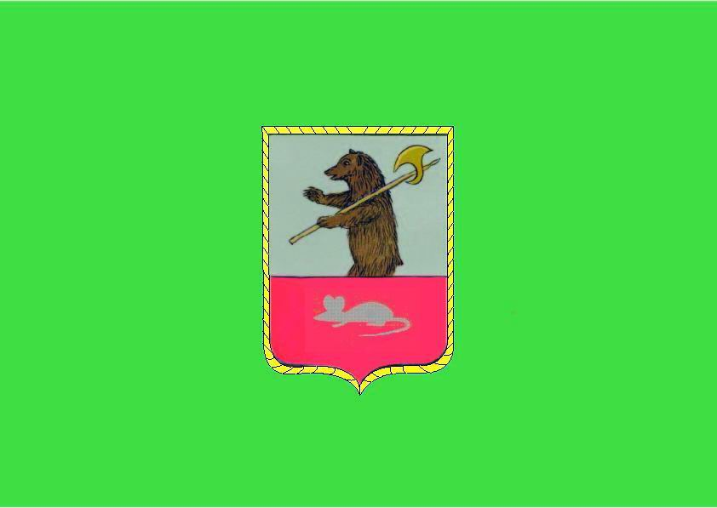

Приложение № 3 к решению
муниципального Совета
городского поселения Мышкин 20.02.2007 №2

ОПИСАНИЕ ФЛАГА ГОРОДА МЫШКИНА

Флаг городского поселения Мышкин представляет собой прямоугольное полотнище зеленого цвета с соотношением ширины к длине 2:3.
В центре полотнища изображен герб городского поселения Мышкин в соотношении герба к зеленому полю 1:5.Изображение герба выделено золотистым канатом.

